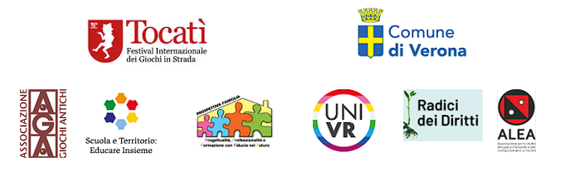
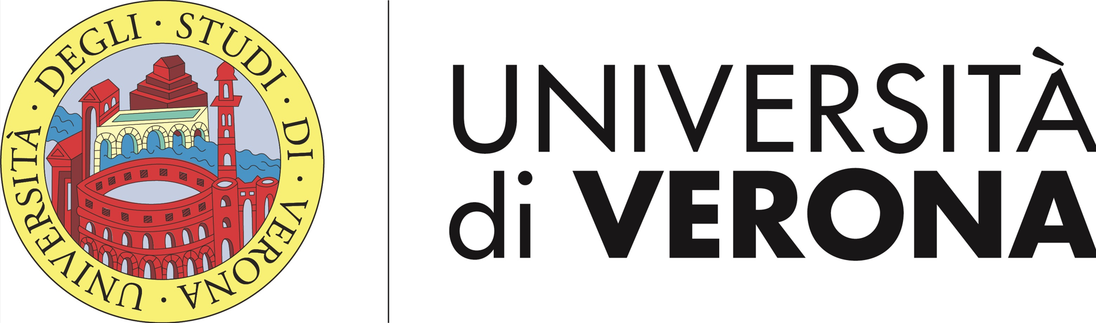

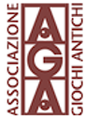 |  |  | 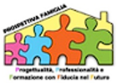 | 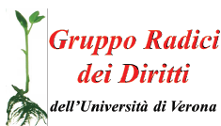 | 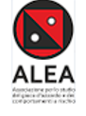

TOCATÌ 2025
La vera medicina per le dipendenze: il gioco, la città, la gioia
Approfondimento, confronto e partecipazione attiva sulle nuove dipendenze e il ruolo educativo del gioco, della città e della comunità.
Conferenza Interattiva con le scuole
Giovedì 18 settembre 2025 – Dalle 8:30 alle 12:00
Aula Magna di Santa Marta – Università di Verona
Partecipano gli studenti delle scuole superiori e gli insegnanti

PROGRAMMA
Saluti di indirizzo:
Olivia Guaraldo, a nome dell'Università, delegata del Rettore, Gruppo Radici dei Diritti
Stefania Zivelonghi, Assessora alla sicurezza/ legalità / trasparenza
Referente Rete “STEI Educare insieme”
Chiara Stella, (consigliera comunale) a nome di Riflessioni -Tocatì 2025
Paolo Avigo, Associazione Giochi Antichi (AGA)

Conferenza interattiva in due tempi
Introduzione di Maurizio Fiasco, presidente di Alea
Interazione con Luca Braga, Componente della rete STEI
Utilizzo di app per risposte in diretta a domande su:
- La narrazione televisiva del gioco di fortuna
- Le scommesse tra giovani e sport
Avvio dibattito, coordinato da Luca Braga
Risultati live: commento collettivo delle risposte raccolte via app
Testimonianze conclusive
del sindaco Damiano Tommasi;
di giovani sportivi, anche con esperienza di uscita dal gioco d’azzardo
Commenti e conclusioni

